СОГЛАСОВАНО  Глава администрации Авиастроительного и Ново-Савиновского районов ИКМО г. Казани  ___________ Т. Л. Алибаев  « » _________ 2015год  СОГЛАСОВАНО  Начальник отделения по Ново-Савиновскому району ОГИБДД  УМВД РФ по г. Казани  капитан полиции  ____________ Р. Р. Хузин  « » _________ 2015 год |  |  | УТВЕРЖДАЮ  Заведующая МАДОУ  «Детский сад №370»  ___________ К.Д. Самигуллина  « » _________ 2015 год

ПАСПОРТ
дорожной безопасности образовательного учреждения
МАДОУ «Детский сад № 370 комбинированного вида»
Ново – Савиновского района г. Казани

2015

Общие сведения
МАДОУ «Детский сад № 370 комбинированного вида»
Ново – Савиновского района г. Казани
(Полное наименование образовательного учреждения)

Юридический адрес: 420103 г. Казань, пр-т Ф. Амирхана, дом 37А
Фактический адрес: 420103 г. Казань, пр-т Ф. Амирхана, дом 37А

Руководители образовательного учреждения:
Заведующая (руководитель) Самигуллина Кадрия Даяровна 521-52-02
(фамилия, имя, отчество) (телефон)
Старший воспитатель Забродина Анастасия Владимировна 521-52-02
(фамилия, имя, отчество) (телефон)
Заместитель заведующей
по АХЧ Шигапова Гузель Зуфаровна 521-13-60
(фамилия, имя, отчество) (телефон)

Ответственные работники Главный специалист по работе с
муниципального органа дошкольными учреждениями
образования Ново-Савиновского района Гараева В. В.
(должность) (фамилия, имя, отчество)
522-87-42
(телефон)
Ответственные от ст. инспектор по пропаганде
Госавтоинспекции отделения по Ново-Савиновскому району
ГИБДД УМВД РТ по
г. Казани, Валеева Ю.Ю
(должность) (фамилия, имя, отчество)
520-26-22, 520-21-99
(телефон)

Ответственные работники
за мероприятия по профилактике
детского травматизма ст. воспитатель Забродина А.В
(должность) (фамилия, имя, отчество)
521-52-02
(телефон)

Руководитель или ответственный МУП «Городское
работник дорожно-эксплуатационной благоустройство»
организации, осуществляющей
содержание улично-дорожной
сети (УДС)∗ В. П. Генералов 555-07-96
(фамилия, имя, отчество) (телефон)

Руководитель или ответственный МБУ «АСУДД»
работник дорожно-эксплуатационной
организации, осуществляющей
содержание технических средств
организации дорожного
движения (ТСОДД)* Р. Р. Калимуллин 562-44-09
(фамилия, имя, отчество) (телефон)

Количество учащихся _________________277_______________________
Наличие уголка по БДД _________да___________________________
(если имеется, указать место расположения)
Наличие класса по БДД _______________имеется____________________
(если имеется, указать место расположения)
Наличие автогородка (площадки) по БДД __________нет_______________

Наличие автобуса в образовательном учреждении ________нет__________
(при наличии автобуса)
Время занятий в образовательном учреждении: с 7.30 до 18.00 часов

Телефоны оперативных служб:
01 - пожарная служба
02 – полиция
03 – скорая помощь
04 – Горгаз
Дежурная часть отделения полиции № 6 «Савиново» - 291-42-12
Дежурная часть ГИБДД г. Казани – 533-39-00, 533-38-12

Содержание
- План-схемы образовательного учреждения.
1. Район расположения образовательного учреждения, пути движения транспортных средств и детей (воспитанников).
2. Организация дорожного движения в непосредственной близости от образовательного учреждения с размещением соответствующих технических средств организации дорожного движения, маршруты движения детей и расположение парковочных мест.
3. Пути движения транспортных средств к местам разгрузки/погрузки и рекомендуемые безопасные пути передвижения детей по территории образовательного учреждения.

II. Приложения
План-схема пути движения транспортных средств и детей (воспитанников) при проведении дорожных ремонтно-строительных работ вблизи образовательного учреждения

I. План-схемы образовательного учреждения
1. Район расположения МАДОУ «Детский сад №370», пути движения транспортных средств и детей (воспитанников)
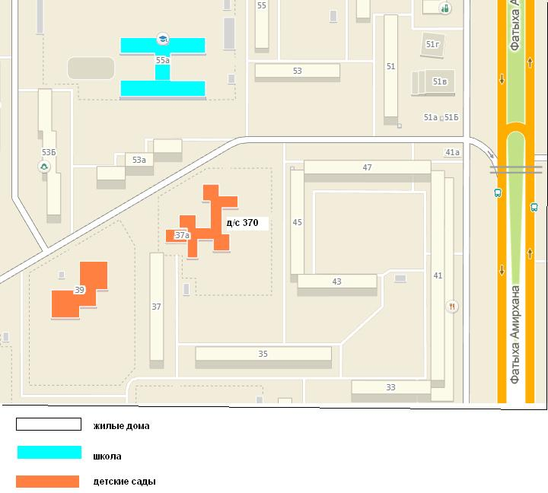
движение детей
движение автотранспорта

Рекомендации к составлению план-схемы района расположения образовательного учреждения

1. Район расположения образовательного учреждения определяется группой жилых домов, зданий и улично-дорожной сетью, центром которого является непосредственно образовательное учреждение;
2. Территория, указанная на схеме, включает:
образовательное учреждение;
школа и детский сад;
жилые дома, в которых проживает большая часть детей (воспитанников) данного образовательного учреждения;
автомобильные дороги и тротуары.
3. На схеме обозначены:
расположение жилых домов и зданий детского сада и школы;
сеть автомобильных дорог;
пути движения транспортных средств;
пути движения детей (воспитанников) в/из образовательного учреждения;
названия улиц и нумерация домов.

Схема необходима для общего представления о районе расположения образовательного учреждения. На схеме обозначены наиболее частые пути движения обучающихся от дома (от отдаленных остановок маршрутных транспортных средств) к образовательному учреждению и обратно.

2. Схема организации дорожного движения в непосредственной близости от МАДОУ «Детский сад №370» с размещением соответствующих технических средств организации дорожного движения, маршрутов движения детей и расположения
парковочных мест
Амирхана, 53б
Проезжая часть
Проезжая часть
СОШ №38
тротуар

ж/д Амирхана, 53а

тротуар

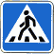
Проезжая часть
Проезжая часть

Парковка
тротуар
Детский сад 370
Детский сад 401

Ограждение детского сада

Рекомендации к составлению схемы организации дорожного движения в непосредственной близости от МАДОУ «Детский сад №370»

  - Схема организации дорожного движения ограничена автомобильными дорогами, находящимися в непосредственной близости от образовательного учреждения.
  - На схеме обозначаются:
здание образовательного учреждения с указанием территории, принадлежащей непосредственно образовательному учреждению (при наличии указать ограждение территории);
автомобильные дороги и тротуары;
уличные (наземные – регулируемые / нерегулируемые) и внеуличные (надземные и подземные) пешеходные переходы на подходах к образовательному учреждению;
дислокация существующих дорожных знаков и дорожной разметки;
другие технические средства организации дорожного движения;
направление движения транспортных средств по проезжей части;
направление безопасного маршрута движения детей (обучающихся, воспитанников).
3. На схеме указано расположение остановок маршрутных транспортных средств и безопасные маршруты движения детей (обучающихся, воспитанников) от остановочного пункта к образовательного учреждения и обратно;
4. При наличии стоянки (парковочных мест) около образовательного учреждения, указывается место расположение и безопасные маршруты движения детей от парковочных мест к образовательному учреждению и обратно.
К схеме (в случае необходимости) должен быть приложен план мероприятий по приведению существующей организации дорожного движения к организации дорожного движения, соответствующей нормативным техническим документам, действующим в области дорожного движения, по окончании реализации которого готовится новая схема.

3. Пути движения транспортных средств к местам разгрузки/погрузки и рекомендуемые безопасные пути передвижения детей по территории МАДОУ «Детский сад №370»

Детский сад 370

Траектория движения транспортных средств на территории д/сада

места погрузки/разгрузки

пути передвижения детей по территории детского сада

Рекомендации к составлению схемы пути движения транспортных средств к местам разгрузки/погрузки и рекомендуемые безопасные пути передвижения детей по территории образовательного учреждения

На схеме указывается примерная траектория движения транспортных средств на территории образовательного учреждения, в том числе места погрузки/разгрузки, а также безопасный маршрут движения детей во время погрузочно-разгрузочных работ.
В целях обеспечения безопасного движения детей по территории образовательного учреждения необходимо исключить пересечения путей движения детей и путей движения транспортных средств.

Приложение
План-схема пути движения транспортных средств и детей (обучающихся, воспитанников)
при проведении дорожных ремонтно-строительных работ вблизи МАДОУ «Детский сад №370»


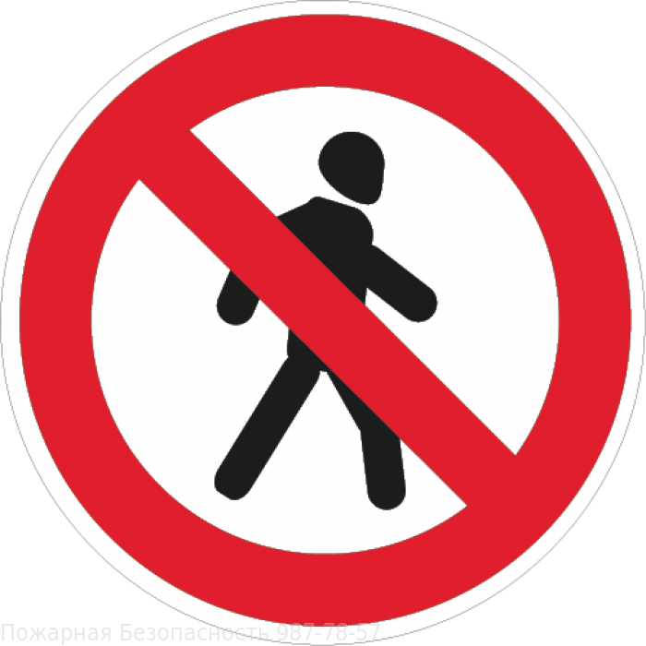

Детский сад 370

Рекомендации к составлению план-схемы пути движения транспортных средств и детей (учеников)
при проведении дорожных ремонтно-строительных работ вблизи образовательного учреждения

На схеме указывается место производства дорожных ремонтно-строительных работ, его обустройство дорожными знаками и ограждениями, иными техническими средствами организации дорожного движения, а также безопасный маршрут движения детей (обучающихся, воспитанников) к образовательному учреждению с учетом изменения маршрута движения по тротуару.

На схеме обозначены:
участок производства дорожных ремонтно-строительных работ;
автомобильные дороги;
тротуары;
альтернативные пути (обходы места производства дорожных ремонтно-строительных работ пешеходами и объезды транспортными средствами);
здание образовательного учреждения;
ограждение территории образовательного учреждения (при наличии).



